Комитет по социальной политике Санкт-Петербурга

Руководство
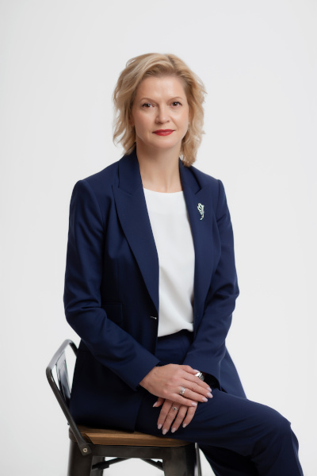
Фидрикова Елена Николаевна

ПРЕДСЕДАТЕЛЬ КОМИТЕТА

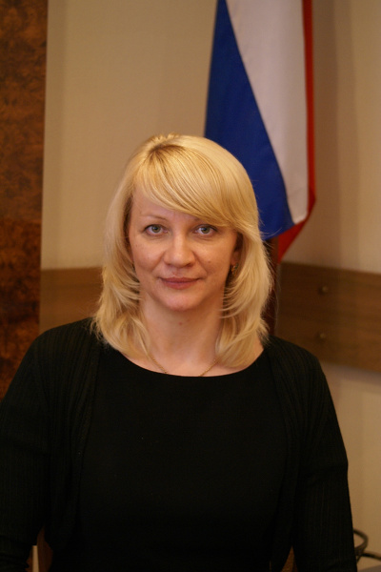
Колосова Галина Владимировна

ПЕРВЫЙ ЗАМЕСТИТЕЛЬ ПРЕДСЕДАТЕЛЯ КОМИТЕТА

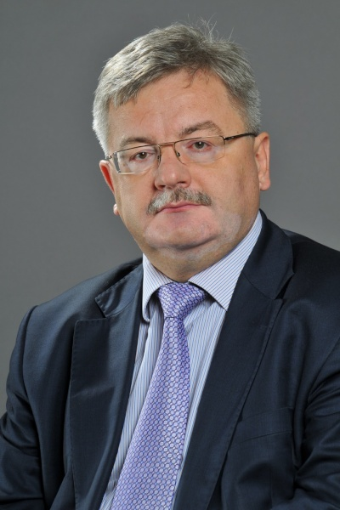
Любимов Александр Борисович

ЗАМЕСТИТЕЛЬ ПРЕДСЕДАТЕЛЯ КОМИТЕТА

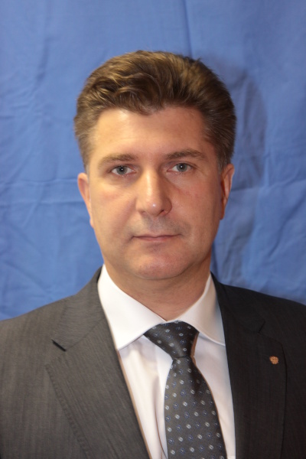
Буйневич Дмитрий Викторович

ЗАМЕСТИТЕЛЬ ПРЕДСЕДАТЕЛЯ КОМИТЕТА

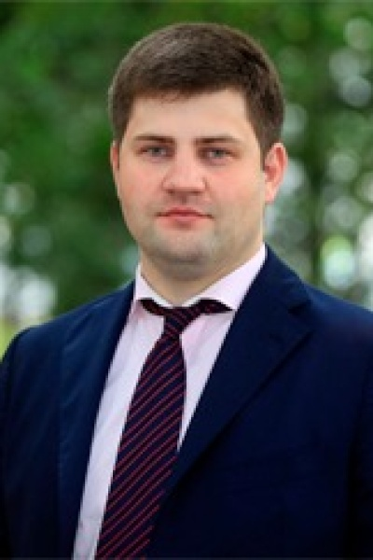
Тугов Дмитрий Борисович

ЗАМЕСТИТЕЛЬ ПРЕДСЕДАТЕЛЯ КОМИТЕТА

Структура
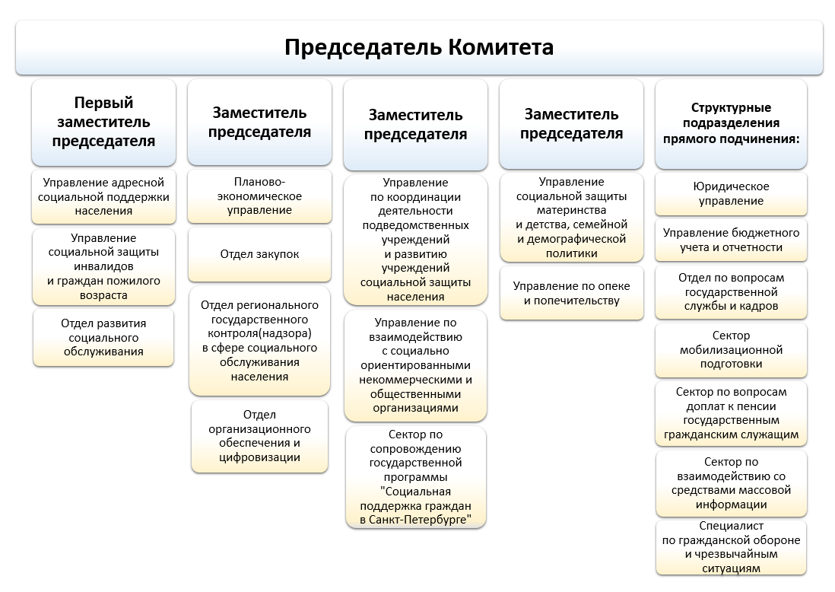
Должность | ФИО | Телефон
Председатель Комитета | Фидрикова  Елена Николаевна | +7 (812) 576-24-61  факс  +7 (812) 576-24-60
Первый заместитель председателя Комитета | Колосова  Галина Владимировна | +7 (812) 576-24-53
Заместитель председателя Комитета | Буйневич  Дмитрий Викторович | +7 (812) 576-24-19
Заместитель председателя Комитета | Любимов  Александр Борисович | +7 (812) 576-28-09
Заместитель председателя Комитета | Тугов  Дмитрий Борисович | +7 (812) 576-24-78
Начальник отдела по вопросам государственной  службы и кадров | Легостаева  Виктория Викторовна | +7 (812) 576-24-67
Сектор по взаимодействию со средствами массовой информации  (пресс-служба) | Королева  Наталья Вячеславовна | +7 (812) 576-26-29  press@ksp.gov.spb.ru
Канцелярия | для организаций  для граждан | +7 (812) 576-24-83  факс  +7 (812) 576-24-90  +7 (812) 576-24-15
Должность | ФИО руководителя | Телефон
Управление адресной социальной поддержки населения | Ломакина Елена Николаевна | +7 (812) 576-23-65
Управление социальной защиты инвалидов и граждан пожилого возраста | Гурьянова Евгения Анатольевна | +7 (812) 576-24-74
Управление по взаимодействию с социально ориентированными некоммерческими и общественными организациями | Фещенко Игорь Станиславович | +7 (812) 576-28-71
Управление по координации деятельности подведомственных учреждений и развитию учреждений социальной защиты населения | Яворский Дмитрий Александрович | +7 (812) 576-26-40
Управление социальной защиты материнства и детства, семейной и демографической политики | Шереметева Ирина Николаевна | +7 (812) 576-25-60
Управление по опеке и попечительству | Смирнова Ольга Владимировна | +7 (812) 576-24-87
Планово-экономическое управление | Никитин Анатолий Александрович | +7 (812) 576-25-55
Отдел закупок | Смотрова Елена Дмитриевна | +7 (812) 576-24-40
Отдел регионального государственного контроля(надзора) в сфере социального обслуживания населения | Букатина Ольга Алексеевна | +7 (812) 576-25-72
Юридическое управление | Макорта Глеб Александрович | +7 (812) 576-24-54
Управление бюджетного учета и отчетности | Ратникова Ирина Петровна | +7 (812) 576-24-17
Отдел организационного обеспечения и цифровизации | Спиридонов Константин Викторович | +7 (812) 576-24-55
Отдел по взаимодействию с общественными организациями ветеранов и организации торжественных мероприятий | Иванов Александр Валерьевич | +7 (812) 576-26-42
Отдел организации уставной деятельности подведомственных учреждений | Шитова Алла Сергеевна | +7 (812) 576-25-48
Отдел по поддержке социально ориентированных некоммерческих организаций | Николаева Александра Владимировна | +7 (812) 576-24-91
Отдел развития социального обслуживания | Бондаренко Наталья Анатольевна | +7 (812) 576-24-57
Отдел развития учреждений социальной защиты населения | Ильяшенко Лариса Олеговна | +7 (812) 576-28-60
Сектор по сопровождению государственной программы "Социальная поддержка граждан в Санкт-Петербурге" | Волкова Дарья Вадимовна | +7 (812) 576-24-57
Сектор мобилизационной подготовки | Бородинский Александр Михайлович | +7 (812) 576-24-97
Сектор по вопросам доплат к пенсии государственных гражданских служащих | Дума Татьяна Витальевна | +7 (812) 576-24-64
Специалист по гражданской обороне и чрезвычайным ситуациям | Черкис Алла Филипповна | +7 (812) 576-27-89
Дата изменения: 27 марта 2024

